Số biên nhận hồ sơ

..................................

.....................................
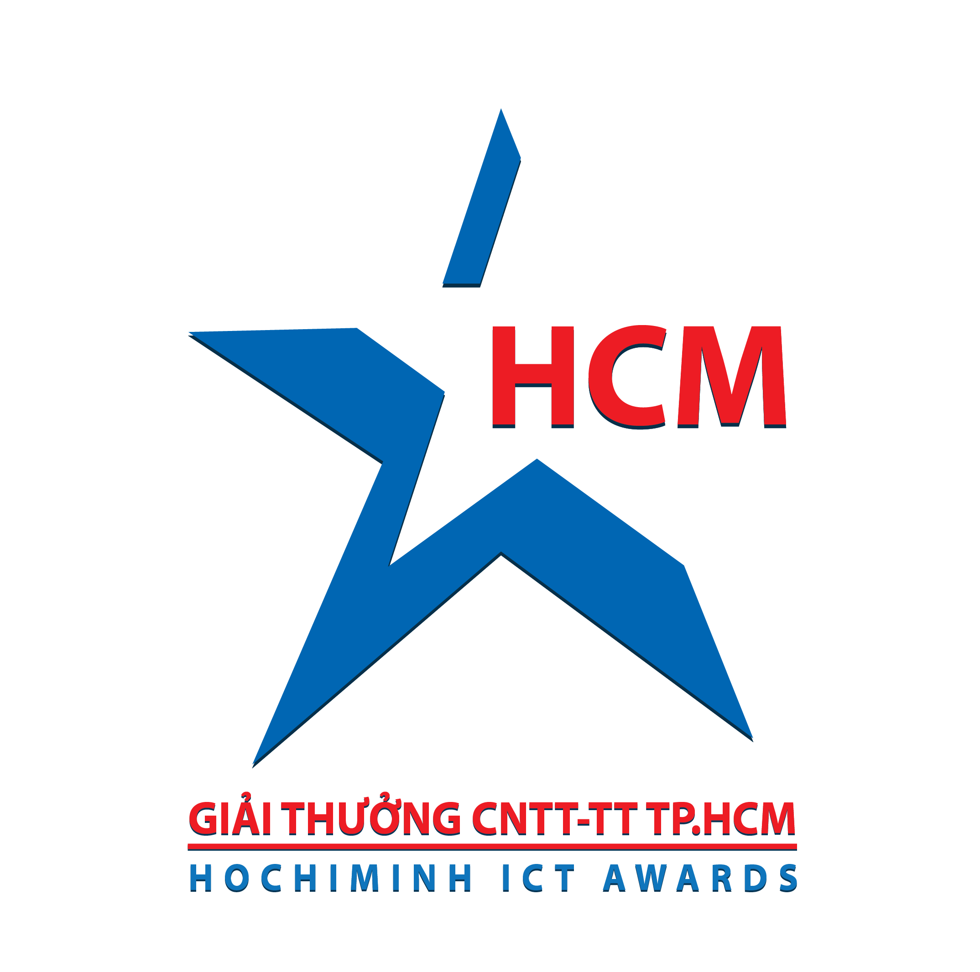
HỒ SƠ ĐĂNG KÝ THAM DỰ
GIẢI THƯỞNG CÔNG NGHỆ THÔNG TIN VÀ TRUYỀN THÔNG THÀNH PHỐ HỒ CHÍ MINH

Nhóm 2 - Doanh nghiệp có sản phẩm phần cứng tiêu biểu
Cơ quan, đơn vị tham gia:…………………………………………………….
Tên sản phẩm:………………………………………………………………...
Người nộp hồ sơ:……………………………………………………………...
Điện thoại liên lạc:……………………………………………………………

DANH MỤC HỒ SƠ

Thành phần hồ sơ: …..bộ, bao gồm:
1 . Hồ sơ tham gia Giải thưởng theo mẫu

2 . Bản sao giấy chứng nhận đăng ký kinh doanh

3 . Báo cáo kết quả hoạt động tài chính/kết quả hoạt động kinh doanh của 3 năm (2015, 2016, 2017) đã được kiểm toán hoặc xác nhận của cơ quan có thẩm quyền
4 . Tài liệu mô tả kỹ thuật của sản phẩm

5 . Các chứng chỉ chất lượng của ngành đã đạt

6 . Tài liệu chứng minh sản phẩm đã đăng ký quyền tác giả/ kiểu dáng công nghiệp/ sở hữu trí tuệ
7 . Các giải thưởng về sản phẩm đã đạt được

8. Bản cam kết của doanh nghiệp về hoàn thành nghĩa vụ thuế
9.

HỒ SƠ THAM GIA TUYỂN CHỌN GIẢI THƯỞNG CNTT – TT THÀNH PHỐ HỒ CHÍ MINH LẦN X
Áp dụng cho nhóm danh hiệu:
Doanh nghiệp có Sản phẩm phần cứng tiêu biểu
A. Giới thiệu về doanh nghiệp:
Tên đơn vị:

Địa chỉ đăng ký kinh doanh ( nếu là chi nhánh tại TP. HCM thì đăng ký địa chỉ chi nhánh):

Địa chỉ trung tâm nghiên cứu phát triển – thí nghiệm, địa chỉ xưởng sản xuất (ghi rõ địa chỉ từng nơi nếu có):

Địa chỉ liên hệ:
Tel: ……………………………….......... Fax:
Email:
Địa chỉ website:
Số giấy chứng nhận đăng ký kinh doanh: ………………
Nơi cấp:….………………………………………..Ngày cấp:
Vốn đăng ký:
Giấy phép thành lập chi nhánh tại TP. HCM ( nếu trụ sở chính không đặt tại TP. HCM):……………………………………………. Ngày cấp: …………………..…
Nơi cấp:
Cơ quan chủ quản (nếu có):
Lĩnh vực hoạt động (chỉ ghi lĩnh vực liên quan đến CNTT-TT, vi mạch, điện điện tử, viễn thông – tham khảo nhóm sản phẩm bên dưới):

Số tài khoản ngân hàng:
Tên Ngân hàng (ghi rõ chi nhánh – nếu có):
Tốc độ tăng trưởng của Doanh nghiệp trong 3 năm 2015, 2016, 2017 (đối với doanh nghiệp mới khởi nghiệp (đăng ký kinh doanh/hoạt động từ ngày 1/1/2016 trở lại) không cần đủ 3 năm):
Tốc độ tăng trưởng của Doanh nghiệp | Năm
Tốc độ tăng trưởng của Doanh nghiệp | 2015 | 2016 | 2017
Doanh số
Lợi nhuận
Thị phần (nếu có thể)
Nhân lực
Khách hàng
Thực hiện nghĩa vụ thuế đối với thành phố Hồ Chí Minh (đối với doanh nghiệp mới khởi nghiệp (đăng ký kinh doanh/hoạt động từ ngày 1/1/2016 trở lại) không cần đủ 3 năm):
Số thuế nộp tại TP.HCM (Liệt kê các loại thuế doanh nghiệp đã nộp cho thành phố) | Năm
 | 2015 | 2016 | 2017

B. Sản phẩm đăng ký tham gia:
Sản phẩm 1:
1. Tên Sản phẩm:

Nhóm sản phẩm:
a. Nhóm sản phẩm phần cứng công nghệ thông tin:
Máy tính để bàn (cấu hình cơ bản):

Máy tính xách tay:

Máy chủ:

Máy tính bảng:

b. Nhóm sản phẩm vi mạch:
Hệ thống thẻ thông minh - thẻ thanh toán điện tử:

Hệ thống thẻ thông minh - thẻ bảo hiểm y tế điện tử:

Hệ thống thẻ thông minh - chứng minh thư điện tử:

Các sản phẩm phục vụ xuất nhập khẩu hàng hoá (quản lý Contenner)

Các sản phẩm phục vụ/kiểm soát/điều hành việc cấp thoát nước, điều tiết giao thông, dịch vụ y tế/ sức khoẻ

Các sản phẩm phục vụ/ cung cấp những tiện ích công cộng/ cộng đồng

c. Nhóm sản phẩm điện điện tử (thiết bị điện, điện tử có tích hợp CNTT và viễn thông – có phần mềm nhúng):
Tivi thông minh:

Hệ thống nhà thông minh:

Thiết bị trong ngành Y tế / Giáo dục:

Thiết bị trong ngành Nông nghiệp công nghệ cao/ Giao thông vận tải/ Tài nguyên môi trường:

d. Nhóm sản phẩm viễn thông:
Điện thoại (điện thoại di động, điện thoại để bàn, tổng đài...):

Thiết bị định vị / dẫn đường:

Hộp đen:

Hệ thống Wifi / Ra đa:

Thiết bị mạng (Switch, router,....):

2. Xuất xứ của sản phẩm:.
Sản phẩm do doanh nghiệp sản xuất tại Việt Nam:

Sản phẩm do doanh nghiệp lắp ráp tại Việt Nam:

(các văn bản chứng minh xuất xứ của sản phẩm dự giải đính kèm theo hồ sơ, ghi rõ địa phương nào, có tài liệu chứng minh)
3. Mô tả về sản phẩm (mô tả chi tiết cấu hình kỹ thuật, nếu tài liệu quá dài có thể gửi kèm hồ sơ bên ngoài):

Thời gian chính thức sản phẩm được đưa ra thị trường (ghi rõ tháng năm): ........................................
4. Kết quả kinh doanh sản phẩm tham gia xét trao giải (báo cáo kết quả kinh doanh sản phẩm trong 3 năm gần đây nhất, nêu rõ doanh số của sản phẩm,số lượng tiêu thụ của sản phẩm theo từng năm, thị phần trên thị trường của sản phẩm, )(đối với doanh nghiệp mới khởi nghiệp (đăng ký kinh doanh/hoạt động từ ngày 1/1/2016 trở lại) không cần đủ 3 năm): cung cấp tài liệu chứng minh:
Kết quả kinh doanh của sản phẩm dự thi | Năm
Doanh số sản phẩm dự thi (bao gồm cả doanh số các hoạt động triển khai, đào tạo, hỗ trợ vận hành,… trực tiếp liên quan đến sản phẩm đó) | 2015 |  | 2016 |  | 2017
 | Tổng doanh số | Doanh số tại TPHCM | Tổng doanh số | Doanh số tại TPHCM | Tổng doanh số | Doanh số tại TPHCM
Số lượng sản phẩm đã bán | Tổng SL | SL tại TP. Hồ Chí Minh | Tổng SL | SL tại TP. Hồ Chí Minh | Tổng SL | SL tại TP. Hồ Chí Minh

5. Hệ thống phân phối và bảo hành:
- Các đại lý phân phối (liệt kê cụ thể):

- Các trạm bảo hành (liệt kê cụ thể):

6. Mô tả các tính năng ưu việt của sản phẩm (mô tả rõ các tính năng kỹ thuật, công nghệ của sản phầm. Cần nêu bật ưu điểm của sản phẩm so với các sản phẩm cùng loại có trên thị trường (nếu có thể) hay khả năng thay thế hàng nhập ngoại hoặc xuất khẩu của sản phẩm), cung cấp những thông tin sau hoặc tài liệu chứng minh đi kèm nếu có:
6.1. Tính mới và tiềm năng phát triển của sản phẩm, tính sáng tạo, tính ứng dụng xã hội:

6.2. An toàn an ninh thông tin

6.3. Tích hợp công nghệ thông tin, điện tử viễn thông

6.4. Sản phẩm thân thiện và bảo vệ môi trường

7. Tỷ lệ phần trăm các thành phần cấu thành được sản xuất tại Việt Nam (mô tả chi tiết những linh kiện sản xuất tại Việt Nam và tài liệu chứng minh đính kèm nếu có):

8. Các thành tích, giải thưởng sản phẩm đã đạt được (ít nhất trong 5 năm trở lại đây):
8.1 Cấp Bộ

8.2 Cấp Thành phố

8.3 Các Hội chuyên ngành về CNTT

9. Các tiêu chuẩn, chứng chỉ (trong nước và quốc tế) về chất lượng sản phẩm đã đạt được (ISO, Dây chuyền công nghiệp, Phòng Thí nghiệm, Chứng chỉ liên quan trong ngành khác,...):

10. Sản phẩm được đăng ký chất lượng sản phẩm tại Việt Nam:

(có giấy chứng nhận sở hữu kiểu dáng công nghiệp,. hoặc thương hiệu)

11. Ứng dụng các kết quả nghiên cứu trong nước vào sản phẩm (để xét điểm thưởng cộng thêm, số điểm thưởng tối đa 5% thang điểm)
Kết quả nghiên cứu có thể là đề tài nghiên cứu khoa học, chương trình dự án sản xuất thử nghiệm, sản phẩm thuộc chương trình phát triển quốc gia … Các kết quả nghiên cứu này phải được hoàn thành, được nghiệm thu hoặc được công bố chính thức
...................................................................................................................
(Đơn vị tham gia cung cấp các bằng chứng về việc ứng dụng kết quả nghiên cứu, ví dụ: hợp đồng chuyển giao kết quả nghiên cứu/báo cáo kỹ thuật của sản phẩm có mô tả việc ứng dụng kết quả nghiên cứu,...)
12. Sản phẩm ứng dụng thực tế trong các lĩnh vực liên quan đến đô thị thông minh, đổi mới sáng tạo và công nghiệp 4.0
...................................................................................................................
...................................................................................................................
13. Sản phẩm có giải pháp Internet vạn vật (IoT) đặc thù cho thành phố thông minh ở Việt Nam
...................................................................................................................
Sản phẩm 2: (nếu có, khai các mục giống sản phẩm 1)

Chúng tôi cam kết về tính chính xác và hoàn toàn chịu trách nhiệm về những nội dung đã cung cấp ở trên.

Thành phố Hồ Chí Minh, ngày tháng năm 20.....
Đại diện cơ quan/tổ chức/Doanh nghiệp
(Ký tên, đóng dấu)

Ghi chú: Việc điền đầy đủ các thông tin về sản phẩm mà Doanh nghiệp đăng ký tham gia Giải thưởng theo mẫu này có vai trò rất quan trọng trong quá trình đánh giá tuyển chọn. Đề nghị các đơn vị đọc kỹ yêu cầu trước khi trả lời. Sau khi điền xong mẫu hồ sơ hãy xoá những chú thích đã ghi hướng dẫn tại mẫu này.

